**重庆理工大学本科生课程考试试卷**

2022~2023学年 第 2 学期

**开课学院 电气与电子工程学院 课程名称 通信原理 考核方式 闭卷 （闭卷/开卷）**

**考试时间 120 分钟 A 卷（A/B） 第 1 页 共 2 页**

**考生姓名 考生班级 考生学号**

**重庆理工大学本科生课程考试试卷**

一、简答题（本大题共5小题，每小题6分，总计30分）

1.在数字通信系统中，其有效性指的是什么？应用通信原理分析可采取哪些措施

来提高数字通信系统的有效性？

2.什么是相关带宽？相关带宽对于随参信道信号传输具有什么意义？

3.在模拟调制系统中，为什么将幅度调制称为线性调制？为什么将角度调制称为非

线性调制？

4.什么是眼图？它有什么用处？由眼图模型可以说明基带传输系统的哪些性能？

5.多进制调制是现代通信重要的调制方式，应用码元传输速率RB、信息传输速率

Rb进制数M之间的关系简述多进制数字调制与二进制数字调制相比的主要特

点。

二、综合分析题（本大题共5小题，总计70分）

1.（10分）某FM信号的振幅为6V，瞬时频率为

f(t)=10+104cos(4×103t)（Hz）

（1）求此FM信号的时域表达式；

（2）求此FM信号的频偏、调频指数和带宽

2.（15分）设二进制符号序列为1011100000100011001

（1）请确定相应的AMI码并画出波形图；

（2）请确定相应的HDB3码，并画出波形图；（假设条件：该序列之前 ，信码和破

坏脉冲V码分别是“+1”和“+V”）

（3）若已知HDB3码为-10+1000+1-1000-1+1-1+100+1-10+1，试译出原信息代码。

3.（15分）已知基带传输系统的发送滤波器、信道及接收滤波器总传输特性 H(f) ：

（1）为了消除码间串扰，基带传输系统的传输函数 H(f) 应满足什么条件？其

相应的冲激响应具有什么特点？

（2）当H(f) 如图1所示，采用1500波特码元速率传输时，试以奈奎斯特图法分析该基带传输系统是否满足抽样点上无码间串扰的条件。

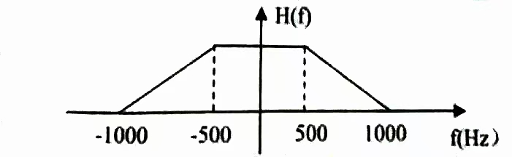

图1

2022~2023学年 第 2 学期

**开课学院 电气与电子工程学院 课程名称 通信原理 考核方式 闭卷 （闭卷/开卷）**

**考试时间 120 分钟 A 卷（A/B） 第 2 页 共 2 页**

**考生姓名 考生班级 考生学号**

4. （15分）设发送的二进制信息为1010110110，已知码元传输速率为2000Bd，载波为1000Hz。

（1）若采用2PSK调制，试构成一种调制器原理框图，并画出 2PSK信号的时间波

形；

（1）若对2PSK信号采用相关解调方式进行解调，试构成一种解调器原理框图；

（3）若采用2DPSK调制，试构成一种调制器原理框图，并画出2DPSK信号的时间

波形；设参考相位为0，相差为0º表示“0”，相差为180º表示“1”）

（4）若对2DPSK信号采用差分相干解调法进行解调，试构成该解调器原理框图。

5. （15分）采用13折线A律编码，设最小量化为1个单位，且段内码为自然二

进制码。

（1）若抽样脉冲值为-90个单位，求此时编码器输出码组，写出对应该7位码（不

包含极性码）的均匀量化11位码，并计算量化误差。

（2）若接收端收的码组为“11011011”，求该码器输出为多少量化单位。